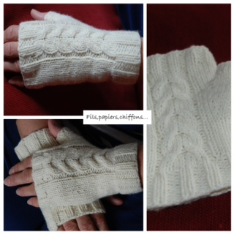
TIFFANY’S MITT

Matériels :

- Aiguille circulaire n° 4 ou 4 aig double
- Aiguille auxiliaire à torsade (aig aux)
- 1 pelote de laine DK (ou laine pour aig 4 /4.5 )

Instructions :

- La torsade se tricote sur 6rg :
Rg 1 à 5 : 1 m env, 8 m end , 1 m env
Rg 6 : 1m env, 2m sur aig aux placée devant, tricoter les 2m suivantes puis les 2m de l aig aux, 2m sur aig aux.placée derrière , tricoter les 2 m suivantes puis celles de l aig aux., 1 m env

Avec l’ aiguille circulaire n°4, monter 36 mailles, joindre et tricoter en rond .
Rg 1 à 10 : côtes 2/2
Rg 11 à 15 : 4m end, 1 m env, 8 m end, 1 m env, 22m end
Rg 16 : 4m end,1m env, 2m sur aig aux placée devant, tricoter les 2m suivantes puis les 2m de l aig aux, 2m sur aig aux.placée derrière , tricoter les 2 m suivantes puis celles de l aig aux., 1 m env, 22m end
Répéter les rg 11 à 16 encore 1 fois (22 rg )
Rg 23 :
faire l augmentation du pouce sur l avant dernière m du rg :

Tricoter 34 m, faire 1 augm. En prenant le fil entre les m par devant, 1m, 1augm en prenant le fil entre les m par derrière , 1 m (+ 2 m)

Faire l’augm tous les 2 rg jusqu’à obtenir 11m pour le pouce
Rg 33 : Mettre les 11 m du pouce en attente sur un fil et monter 2 m à l emplacement du pouce (37m)
Tricoter 10 rg
Rg 43 à 48 : côtes 2/2
Rabattre souplement.

Pouce : Relever les 11 m mises en attente et piquer 2 m dans le tricot. (13 m)
Rg 1 – 3 :jersey endroit
Rg 4- 6 : côte 2/2 (tricoter les 2 dernières mailles sur le 1er rg : 12 m) . Rabattre souplement

Faire la deuxième mitaine en plaçant l’augmentation du pouce après la 19ème et avant la 21ème maille (rg23)

Ce patron est pour un usage personnel © 2013 Fils, papiers, chiffons…
Blog : http://catherineab.canalblog.com/

